DANS CE CADRE | Académie :
 | Examen :
 | Spécialité/option : Repère de l’épreuve :
 | Épreuve/sous épreuve :
 | NOM :
 | (en majuscule, suivi s’il y a lieu, du nom d’épouse) |  | N° du candidat
 | Né(e) le :
NE RIEN ÉCRIRE | Appréciation du correcteur  Note :
Il est interdit aux candidats de signer leur composition ou d'y mettre un signe quelconque pouvant indiquer sa provenance.

Baccalauréat Professionnel
Métiers de l’Électricité et de ses Environnements Connectés
Session 2023

Épreuve E2 : Préparation d’une opération

DOSSIER SUJET

Coefficient : 3 Durée : 3 heures

Un ordinateur avec accès internet et un logiciel de saisie de schémas électriques seront mis à disposition.

L’usage de calculatrice avec mode examen actif est autorisé.
L’usage de calculatrice sans mémoire, « type collège » est autorisé.

Le sujet se compose de 11 pages, numérotées de 1/11 à 11/11. Dès que le sujet vous est remis, assurez-vous qu’il est complet.

Les candidats doivent rendre l’intégralité des documents de ce dossier à l’issue de l’épreuve.

BACCALAURÉAT PROFESSIONNEL 2023  Métiers de l’Électricité et de ses Environnements Connectés |  | Code : 2306-MEE PO
Épreuve E2 : Préparation d’une opération | Dossier sujet |  | Page 1/11

 | Durée conseillée
Partie A : Planification du chantier. | 0h45
Partie B : Dimensionnement des canalisations et préparation de la pose des chemins de câbles. | 0h45
Partie C : Préparation au raccordement des bornes IRVE. | 0h45
Partie D : Préparation à l’installation du système de gestion d’énergie. | 0h45
Durée totale de l’épreuve | 3h00

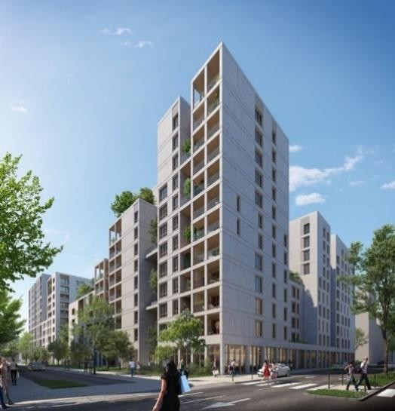
LA RÉSIDENCE DES BALANÇOIRES

Mise en situation

Un électricien de l’entreprise CMELEC doit intervenir dans la résidence des balançoires. Son intervention comprend l’étude, la fourniture, la pose de canalisations collectives BT y compris les chemins de câbles et le raccordement des bornes de recharge individuelles.

La préparation du chantier consiste à :

- la planification du chantier et de l’intervention en s’assurant que toutes les conditions de sécurité sont réunies,
- dimensionner les canalisations et la préparation de la pose des chemins de câbles,
- raccorder les bornes de recharge,
- raccorder et paramétrer les bornes au réseau de communication.

BACCALAURÉAT PROFESSIONNEL 2023  Métiers de l’Électricité et de ses Environnements Connectés |  | Code : 2306-MEE PO
Épreuve E2 : Préparation d’une opération | Dossier sujet |  | Page 2/11

PARTIE A : Planification du chantier. Ressources : DTR1 – DTR2, DTR4 et DTR16.
Question 1. Donner la signification de l’acronyme IRVE.

I
R
V
E

Le chantier durera au total 8 semaines et se déroulera en 3 phases :

- avant-projet,
- phase de travaux HTA,
- phase de travaux BT.

Le technicien doit intervenir sur la troisième phase de travaux
Pour optimiser l’intervention, l’entreprise a décidé d’envoyer 2 équipes pour travailler en simultané durant les étapes de pose de chemins de câbles et tirage de câbles.

L’installation doit être programmée juste après l’intervention de l’entreprise MOULOT S.A et doit durer 5 semaines réparties comme suit :

- l’opération doit commencer le lundi 21/09/2020 et 5 semaines sont à prévoir (seulement les jours ouvrés),
- les travaux de réalisation des chemins de câbles et du tirage de câbles seront

en équipe simultanée par travée,
ex : travée 1 niv-1 équipe 1 et niv-2 équipe 2 en simultanée,
- tous les autres travaux ne nécessiteront que l’intervention d’une seule équipe.

Question 2. Sélectionner l’équipe qui doit intervenir pour les opérations d’essais et de mise en service.

Équipe 1 □ Équipe 2 □

BACCALAURÉAT PROFESSIONNEL 2023  Métiers de l’Électricité et de ses Environnements Connectés |  | Code : 2306-MEE PO
Épreuve E2 : Préparation d’une opération | Dossier sujet |  | Page 3/11

L’objectif est de compléter les dates du planning de la phase travaux BT (documents numériques).
Ouvrir le fichier numérique intitulé « Planning travaux IRVE résidence les balançoires ».
Nota bene : Ce document numérique (logiciel de tableur) sera fourni par le responsable d’examen afin de le compléter sur un poste informatique.

Question 3. Compléter le planning « Planning travaux IRVE résidence les balançoires ».

PARTIE B : Dimensionnement des canalisations et préparation de la pose des chemins de câbles.

Ce dossier tiendra compte des normes et règlementations en vigueur.

Afin de préparer la réalisation de la pose des câbles qui distribueront l’alimentation des bornes de recharges, l’étude s’arrêtera aux câbles C2 et C3 des travées 2 et 3 du niveau -
1. La travée 1 étant identique à la travée 2 et le niveau -2 étant identique au niveau -1.

Étude de la puissance à installer et de l’intensité par départ au niveau -1. Tension BT à respecter sur le réseau : 400/230 V

Ressources : DTR1 – DTR3 – DTR5 et DTR6.

Question 4. Indiquer la catégorie du bâtiment étudié.

Bâtiment d’habitation collective | Bâtiment industriel ou tertiaire | Bâtiment accueillant un service public | Ensemble commercial

BACCALAURÉAT PROFESSIONNEL 2023  Métiers de l’Électricité et de ses Environnements Connectés |  | Code : 2306-MEE PO
Épreuve E2 : Préparation d’une opération | Dossier sujet |  | Page 4/11

Détermination des puissances à installer pour chaque niveau.

Question 5. Donner le nombre de box par niveau.

Nombre total de box au niveau -1 |  | Nombre total de box niveau -2

Question 6. Donner le pourcentage de places devant être pré-équipées dans le bâtiment.
% de places

Question 7. Donner la puissance d’une borne de recharge pour le bâtiment.
P (kVA) borne

Question 8. Calculer la puissance Pirve pour le niveau -2 (arrondissez au dixième le plus proche).

Formule Pirve en kVA
Calcul

Pour la suite de l’étude, nous considèrerons que Pirve du niveau -2 est de 52 000 W.

Question 9. Calculer l’intensité Iirve pour le niveau -2 (arrondissez au dixième le plus proche). COS φ = 0,8.

Formule de l’intensité
Calcul

BACCALAURÉAT PROFESSIONNEL 2023  Métiers de l’Électricité et de ses Environnements Connectés |  | Code : 2306-MEE PO
Épreuve E2 : Préparation d’une opération | Dossier sujet |  | Page 5/11

Question 10. Calculer la puissance Pirve pour le niveau -1 (arrondissez au dixième le plus proche) :
Calcul

Pour la suite de l’étude, nous considèrerons que Pirve du niveau -1 est de 50 000 W.

Question 11. Calculer l’intensité Iirve pour le niveau -1 (arrondissez au dixième) - COS φ = 0,8.
Calcul

Détermination des sections des câbles C2 et C3 pour les dérivations individuelles. Pour rappel chaque borne est alimentée en monophasé. La norme en vigueur NF-C 14100 pour ce cas de colonne, nous impose une chute de tension admissible de 1 %. On considère le courant Iirve = 90 A.

Question 12. Calculer la chute de tension relative dans les canalisations
(arrondissez au dixième) :

Formule de la chute de tension relative
Calcul

Question 13. Calculer la section du câble C2 (arrondissez au dixième) :

Formule de la section de câble
Calcul

Question 14. Déterminer la section pour le câble C2 – Cocher votre réponse :
Section : | 95 mm² |  | 150 mm² |  | 240 mm²

BACCALAURÉAT PROFESSIONNEL 2023  Métiers de l’Électricité et de ses Environnements Connectés |  | Code : 2306-MEE PO
Épreuve E2 : Préparation d’une opération | Dossier sujet |  | Page 6/11

Question 15. Calculer la section du câble C3 (arrondissez au dixième) :

Formule de la section de câble
Calcul

Question 16. Déterminer la section pour le câble C3 – Cocher votre réponse :
Section : | 95 mm² |  | 150 mm² |  | 240 mm²

Installation du chemin de câble de la travée 1 du niveau -1. Pose de chemins de câbles. La fixation se fait à l’aide de support métallique fixé à même le béton via des vis. La travée est en ligne droite et les contraintes de câble obligent de poser un support tous les 1,5 mètres. Chaque tronçon de chemin de câble sera raccordé par l’intermédiaire de 2 éclisses.

Question 17. Déterminer les quantités nécessaires de matériel pour poser le chemin de câble.

Matériel | Caractéristique | Référence | Quantité
Chemin de câble perforée P31 | 60 x 200 x 3000  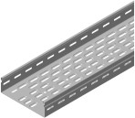 | VG480564
CRP200GC SUPPORT MURALE 3000N | 3000N  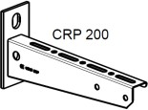 | CM557233
P31 + éclisse rapide ECLIC H60 GS | Hauteur 60 mm  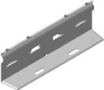 | VG480221

BACCALAURÉAT PROFESSIONNEL 2023  Métiers de l’Électricité et de ses Environnements Connectés |  | Code : 2306-MEE PO
Épreuve E2 : Préparation d’une opération | Dossier sujet |  | Page 7/11

PARTIE C : Préparation au raccordement des bornes IRVE.

Il va falloir maintenant installer et raccorder les bornes de recharge. Chaque borne sera à
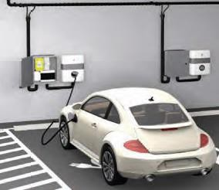
gestion dynamique de l’énergie.
Cahier des charges :
Pour chaque dérivation individuelle, il faudra installer :

- un compteur linky,
- un disjoncteur abonné 500 mA,
- un coffret de dérivation canalis,
- une borne IRVE.

Ressources : DTR7 à DTR10.

Question 18. Définir la notion de gestion de charge dynamique de l’énergie.

Gestion de charge dynamique de l’énergie

Question 19. Choisir la référence de la borne IRVE à installer :

Désignation de la borne IRVE | Caractéristiques électriques (P et I) de la borne | Référence

Question 20. Lister les éléments constitutifs des coffrets de dérivation ainsi que les références associées.

Désignation | Référence

BACCALAURÉAT PROFESSIONNEL 2023  Métiers de l’Électricité et de ses Environnements Connectés |  | Code : 2306-MEE PO
Épreuve E2 : Préparation d’une opération | Dossier sujet |  | Page 8/11

La pose de la borne IRVE nécessite un outillage spécifique qu’il faudra prévoir.

Question 21. Compléter le schéma de raccordement d’une borne EVLINK sur logiciel QElectroTech.

La borne sera alimentée sur la phase 1 de la dérivation individuelle. Il faut raccorder :
- le compteur linky (C01),
- le disjoncteur abonné (Q1),
- le relais inverseur,
- la borne EVLINK.

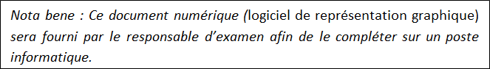
Le cartouche doit-être mis à jour.
Ouvrir le fichier « Schema_IRVE.qet » avec le logiciel de schéma QElectroTech.

Le raccordement des conducteurs doit se faire avec des outils spécifiques et doit respecter des contraintes de serrage.

Question 22. Donner la valeur de tension normalisée pour les outils utilisés pour les connexions des conducteurs.
Valeur de tension normalisée des outils de raccordement électriques

Question 23. À partir de la documentation technique, citer une valeur de serrage à respecter. Préciser l’outil permettant de respecter cette contrainte.

Caractéristique | Valeur de serrage | Outil nécessaire

BACCALAURÉAT PROFESSIONNEL 2023  Métiers de l’Électricité et de ses Environnements Connectés |  | Code : 2306-MEE PO
Épreuve E2 : Préparation d’une opération | Dossier sujet |  | Page 9/11

PARTIE D : Préparation à l’installation du système de gestion d’énergie.

Afin de limiter la puissance instantanée consommée par l’ensemble des véhicules, il convient d’installer un système de gestion d’énergie qui pourra de manière automatique interrompre la charge des véhicules. La stratégie choisie pour l’installation du client est la proportionnalité de la puissance consommée.
Pour permettre l’installation du système EVLINK LMS et la mise en réseau des 52 bornes IRVE. Les connexions respecteront une architecture en étoile.
Il faut dans un premier temps déterminer le matériel à installer.

Ressources : DTR11 à DTR16.

Question 24. Définir la stratégie de délestage choisie pour le client et donner son principe de fonctionnement :

Désignation de la stratégie de délestage | Principe de fonctionnement

Question 25. Choisir la référence du système de gestion de charge EVLINK LMS à installer. Justifier la réponse.

Référence du système EVLINK LMS
Justification

Étant donné la grande quantité de bornes à mettre en réseau, il est nécessaire d’effectuer la connexion en multizone.

Question 26. Donner la référence du switch offrant le plus de connexion dans l’offre EVLINK.

Référence du SWITCH |  | Nombre de ports

BACCALAURÉAT PROFESSIONNEL 2023  Métiers de l’Électricité et de ses Environnements Connectés |  | Code : 2306-MEE PO
Épreuve E2 : Préparation d’une opération | Dossier sujet |  | Page 10/11

La gestion des bornes se fera à distance par l’intermédiaire d’un modem, lui-même interconnecté au réseau de gestion de l’ensemble des bornes IRVE.

Question 27. Donner la référence du modem.
Référence modem

Question 28. Tracer les connexions réseau à effectuer sur les deux premières zones :

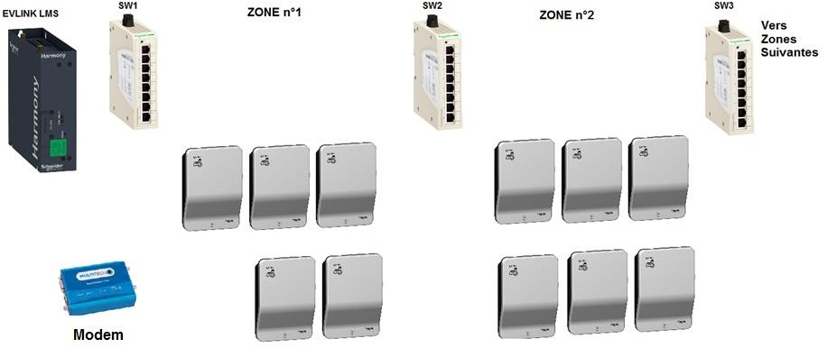

BACCALAURÉAT PROFESSIONNEL 2023  Métiers de l’Électricité et de ses Environnements Connectés |  | Code : 2306-MEE PO
Épreuve E2 : Préparation d’une opération | Dossier sujet |  | Page 11/11

